Уважаемые жители села Николаевки !  
 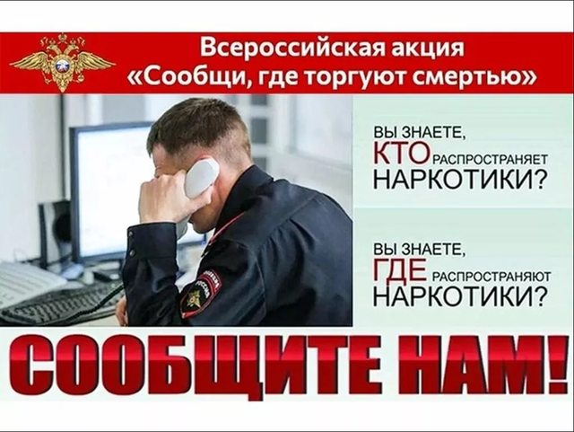  
С 24 марта по 4 апреля 2025 года на территории Щербиновского района проводится 1-й этап Всероссийской профилактической акции «Сообщи, где торгуют смертью». Основными задачами акции является активизация гражданской позиции населения Краснодарского края по отношению к проблеме противодействия наркомании, получение оперативно-значимой информации о фактах незаконного оборота и потребления наркотиков, о фактах посева, произрастания, культивирования наркосодержащей растительности, изучение предложений граждан, представителей негосударственных организаций в сфере совершенствования эффективности профилактики наркомании, лечения и реабилитации, наркозависимых лиц.  
Если у Вас есть информация о фактах незаконного оборота и потребления наркотиков, посева, произрастания, культивирования наркосодержащей растительности или других преступлениях, знаете местонахождение надписей, рекламирующих продажу наркотических средств, обращайтесь по указанным телефонам:  
- телефон доверия администрации Николаевского сельского поселения Щербиновского района: 8(86151) 3-28-98, 3-28-85 (с 8:00 до 16:45 в рабочее время);  
- телефон отдела МВД России по Щербиновскому району: 8(86151) 7-82-31, 8 (999) 437-93-00, 102 или 02 (круглосуточно);  
- телефон единой дежурной диспетчерской службы муниципального образования Щербиновский район: 112 (круглосуточно).  
-   телефон наркологического кабинета ГБУЗ «Щербиновская ЦРБ» МЗ КК:   
8 (86151) 7-79-75 (с 8:00 до 15:00 в рабочее время);

**Звонок может быть анонимным**